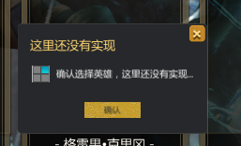

1. 控件介绍
   1. 路径：UI/Widgets/DialogStyle
   2. 控件组成

默认控件主要分三部分，Header（标题文本，关闭按钮），Content（主文本，默认图标），Buttons（带反馈功能的按钮组）

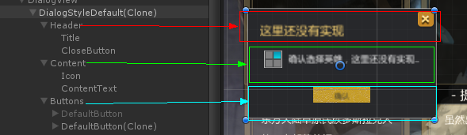

* 1. 属性介绍

这个暂时没啥特别需要说明的，看预制。

1. 使用
   1. TooltipAndDialog.UIDialogData 是显示Dialog时需要的数据结构体，具体看代码。
   2. 在需要显示Dialog的时候新建一个TooltipAndDialog.UIDialogData 对象，如：

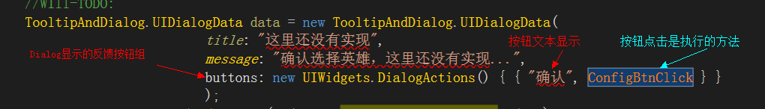

* 1. 发WndMsgID.WND_MSG_COMMON_DIALOG

